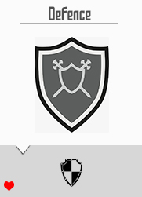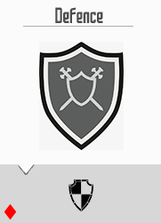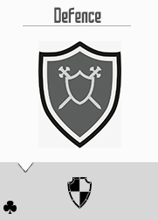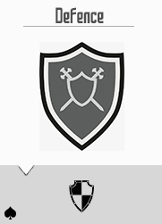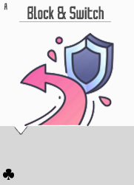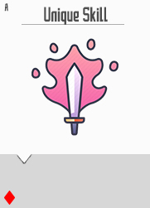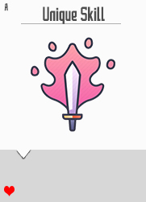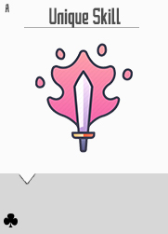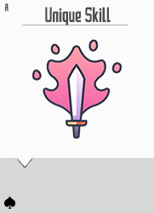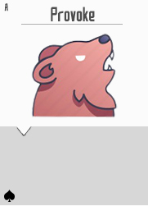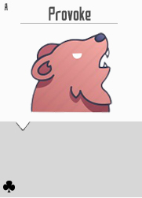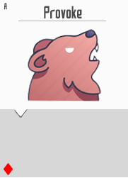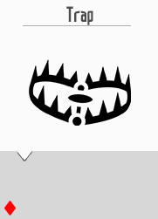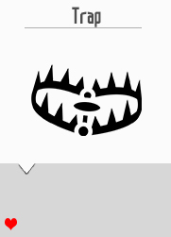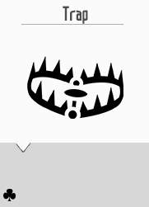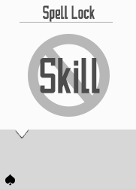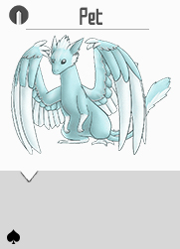

Đỡ đòn tấn công và hợp tác tấn công cùng người chỉ định, người hợp tác được tăng 1 sát thương.

Đối với BOSS đòn tấn công kèm lá Attack x2 sát thương

Đỡ đòn tấn công và hợp tác tấn công cùng người chỉ định, người hợp tác được tăng 1 sát thương.

Đối với BOSS đòn tấn công kèm lá Attack x2 sát thương

Đỡ đòn tấn công và hợp tác tấn công cùng người chỉ định, người hợp tác được tăng 1 sát thương.

Đối với BOSS đòn tấn công kèm lá Attack x2 sát thương

Đỡ đòn Attack và hợp tác tấn công cùng 1 người, người hợp tác được tăng 1 sát thương.

Đối với BOSS đòn tấn công kèm lá Attack x2 sát thương

Sử dụng kĩ năng đặc biệt.

Sử dụng kĩ năng đặc biệt.

Sử dụng kĩ năng đặc biệt.

Đỡ đòn tấn công và hợp tác tấn công cùng người chỉ định, người hợp tác được tăng 1 sát thương.

Đối với BOSS đòn tấn công kèm lá Attack x2 sát thương

Sử dụng kĩ năng đặc biệt.

Sử dụng kĩ năng đặc biệt.

Sử dụng kĩ năng đặc biệt.

Sử dụng kĩ năng đặc biệt.

Sử dụng kĩ năng đặc biệt.

Sử dụng kĩ năng đặc biệt.

Sử dụng kĩ năng đặc biệt.

Sử dụng kĩ năng đặc biệt.

Sử dụng kĩ năng đặc biệt.

Sử dụng kĩ năng đặc biệt.

Sử dụng kĩ năng đặc biệt.

Sử dụng kĩ năng đặc biệt.

Tấn công trúng kẻ địch có Trap nhận 1 sát thương.

Mọi đối thủ phải bỏ 1 lá Attack hoặc mất 1hp và mất toàn bộ giáp

Mọi đối thủ phải bỏ 1 lá Attack hoặc mất 1hp và mất toàn bộ giáp

Mọi đối thủ phải bỏ 1 lá Attack hoặc mất 1hp và mất toàn bộ giáp

Sau 1 lượt hồi phục 3hp

(hiệu quả gấp đôi trên BOSS)

Xóa bỏ mọi nội tại, skill trong 1 lượt

Tấn công trúng kẻ địch có Trap nhận 1 sát thương.

Tấn công trúng kẻ địch có Trap nhận 1 sát thương.